欢迎信
尊敬的各位代表：
展信佳！
欢迎参加2024年绍兴市第一中学博雅·模拟联合国社第12届校内会，这里是第28届联合国气候变化大会。
鲁迅曾言：“无穷的远方，无数的人们，都和我有关。”这是鲁迅先生晚年世界观与人生观的真实写照，也反映了我们模联人一贯想要培养的全球思维。一直以来，模拟联合国常常被人认为是cosplay，是无趣的西方政治辩论，是“小小外交官”；部分浅尝辄止的模联人也一度认为模联就是推演利益冲突，就是你来我往的唇枪齿剑，就是战争年代的大国冲突。这一次，我们选择了联合国气候变化大会作为诠释联合国真谛的载体，希望带大家更深入地了解模联，并以此传达公民教育和全球视野的理念。我们拒绝片面化地看待模联，也乐于看到一个更开放包容的世界。
本次大会议题为“携手共促全球低碳经济发展”。随着全球人口数量和经济规模都在不断增长，人们逐渐认识到了使用化石燃料等常规能源所造成的环境问题及其后果，而废气污染、光化学烟雾、水污染和酸雨等的危害，还有大气中二氧化碳浓度升高将带来的全球气候变化，也都已经被确认为人类破坏自然环境的、不健康的生产生活方式，以及常规能源的利用所带来的严重后果。在此背景下，“碳足迹”“低碳经济”“低碳技术”“低碳发展”“低碳生活方式”“低碳社会”“低碳城市”“低碳世界”等一系列新概念、新政策应运而生。“低碳经济”最早见于政府文件是 2003 年的英国能源白皮书《我们能源的未来：创建低碳经济》，其主要特征为以减少温室气体排放为目标，构筑低能耗、低污染为基础的经济发展体系，本质是能源高效利用、清洁能源开发和实现绿色 GDP，核心是能源技术和减排技术创新、产业结构和制度创新以及人类生存发展观念的根本性转变。
联合国气候变化大会作为《联合国气候变化框架公约》下召开的年度缔约方大会，致力于使温室气体减排。2016 年 4 月 22 日，随着《巴黎协定》在纽约的正式签署，各国已在共同应对全球气候危机层面达成共识：设立将全球平均气温较前工业化时期上升幅度控制在1.5 摄氏度以内，并努力将温度上升幅度限制在 2 摄氏度以内的长期目标，《巴黎协定》制定了“只进不退”的棘齿锁定（Ratchet）机制、针对国家自定贡献（NDC）机制以及和从2023 年开始每 5 年对各国行动的效果进行定期评估的约束机制。但随着《巴黎协定》的不断细化，各国在众多关键问题上的分歧也日益明显，如何在在保护地球生态和促进本国经济发展之间做出合理的取舍也显得尤为重要，低碳发展问题也逐渐转变为一个涉及政治与经济领域的关键议题。
本次校内会依然采用罗伯特议事规则，但基于COP28实际情况作了细微改动，以便拥有更仿真的与会体验，文件写作格式参考北大学标最新版本。本次校内会最终成果体现为各国代表所起草的决议草案。
当然，限于篇幅、学力及人力，本背景指导文件仅对议题进行了简略的介绍，我们对问题的理解以及本文件的具体文字表述亦难免存在误谬。除以勘误、背景更新等形式随时更正外，我们更希望代表通过查阅补充资料等手段批判性地考察背景指导文件的内容（Critical Thinking）。
对于我们高中学生来讲，气候有关常规委员会确有其难度。但我们希望并且相信，各位代表经过阅读、思考，深入理解议题的历史背景和现实指向，能够就该议题各抒己见，不驰于空想，不骛于虚声，言之有物、行之有节、置之有理，保证会议的学术质量。
如果你有意向参加本届校内会或有任何关于本委员会及议题的问题，请联系我们的社团管理成员：
201鲁予同 QQ：3491975826
201 王梓涵 QQ：2494624061
201张蕴萁
204 李阳洋
215 施昊天
215 陈徐乐

绍兴一中博雅·模拟联合国社

另附本次校内会的QQ交流群：

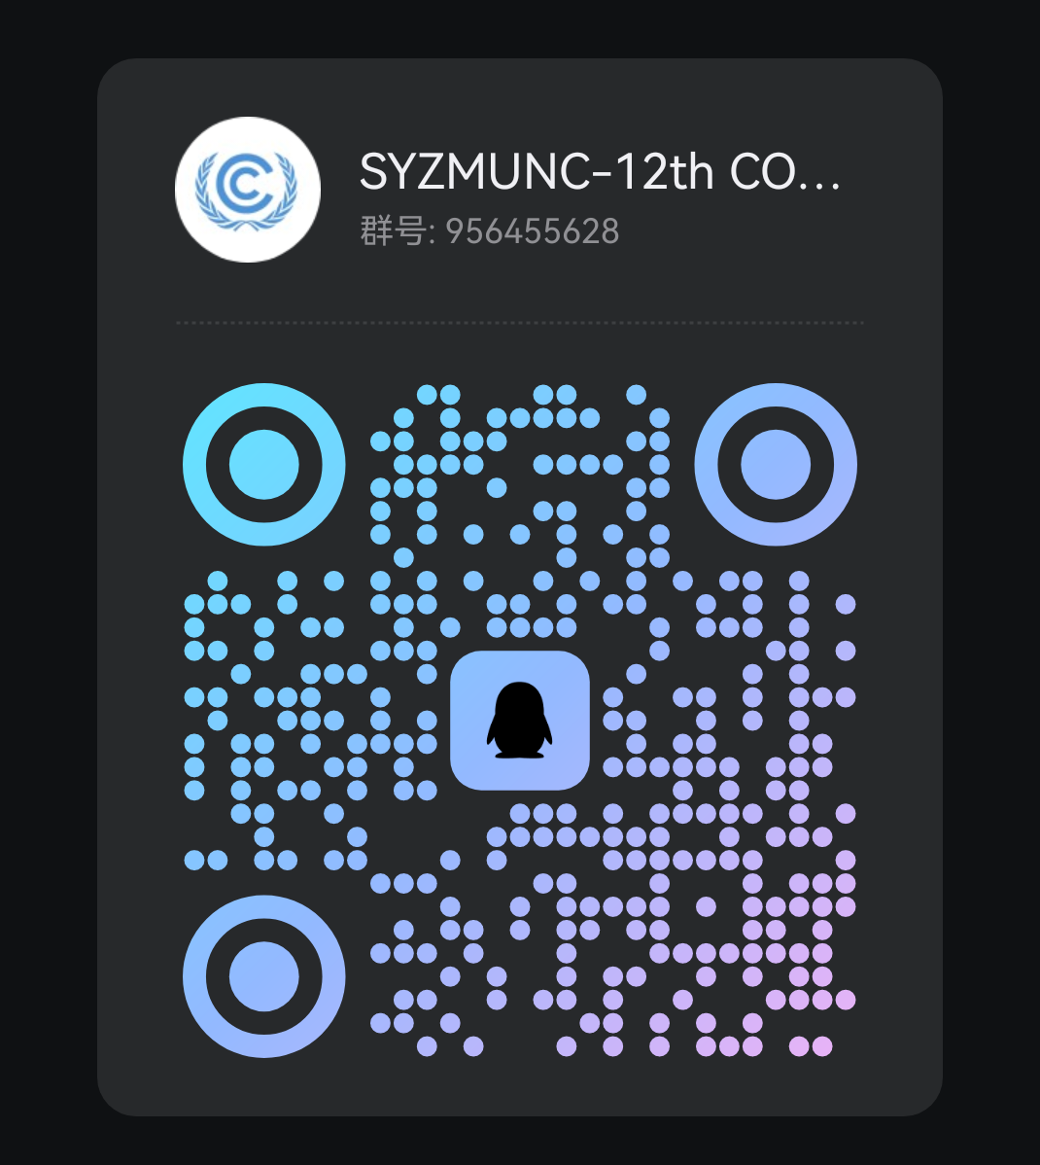
校内会流程：联系我们、加入交流群——完成学术测试——席位分配——学术培训——正式会期

